14 січня - зі Старим Новим роком!
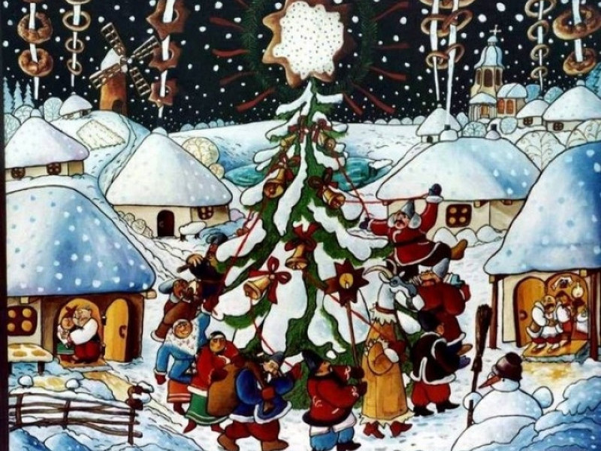

День святого Василя Великого
14 січня – день Василія. Це православне свято відзначається на честь Василія Великого, відомого також як Василь Кесарійський. У четвертому столітті він був архієпископом Кесарії Каппадокійської і прославився як богослов, автор безлічі проповідей і творець ідеї іконостасу.
Традиції та звичаї дня
14 січня – середина зими. Відзначають Старий Новий рік, і вважається, що Різдвяні Святки досягли свого апогею.
Після дня Василя і до 18 січня, згідно з народним повір’ям, біснувалася нечиста сила. Водночас проводилися народні гуляння з піснями, танцями, колядками – так люди намагалися відігнати від себе зло.
Василь є покровителем домашніх тварин, а тому 14 січня моляться за те, щоб вони не хворіли. Старалися провести цей день якомога веселіше. На столі у свято обов’язково повинна бути свиняча голова.
Також 14 січня в православній церкві відзначається Обрізання Господнє. У Писанні сказано, що на восьмий день від Різдва Святе Немовля був обрізаний і іменований ім’ям Ісус, яке означає «Спаситель». Супроводять цього дня прикмети і традиції.
За однією старовинною традицією 14 січня вариться кутя – з додаванням маку, родзинок, меду і горіхів. Господині здавна примічали, що якщо горщик з кутею дістали з печі, а він тріснув, то це призведе до нещастя. Сама каша, що вийшла, наваристою і смачною, віщує швидке весілля дітей. Якщо каша 14 січня гірчить – чекай поганих новин. Якщо пророкування було хорошим, кутю з’їдали всією сім’єю. Щоб погані передбачення не справдилися, горщик з кашею викидали в ополонку.
Традиція засівати
Василій Великий – архієпископ Кесарії Кападокійської, вселенський вчитель Церкви (IV cтоліття нашої ери). Цього дня вшановують його пам’ять. Церковні джерела характеризують Василія Великого як аскета, богослова і вченого, автора кодексу чернечого життя. Саме йому належить вислів: «Скільки віднімеш від тіла, стільки додаси сили душі».
Також Василя Великого вважали покровителем землеробства, і саме тому цього дня основним обрядом було засівання осель збіжжям.
Перший посівальник на Новий рік, зазвичай, приносить до хати щастя. Вважається, що дівчата щастя не приносять, тому й посівати їм не годиться.
Особливість богослужіння в цей день полягає в тому, що звершується Літургія, написана самим святителем. Вона – перша з десяти Божественних літургій, служіння яких встановлене у певні дні року.
Народні прикмети
Зростаючий місяць в ніч на 14 січня – до сильної повені навесні
Якщо вранці йде сніг, то зима теж буде сніжною, а весна настане пізно
Спостерігали за напрямком вітру. Вважалося, що якщо він дме з Півночі, то літо буде холодним, із Заходу – непогожим, зі Сходу – посушливим, з Півдня – цілком звичайним, теплим, без особливих температурних перепадів.
Якщо людина народилася в Васильєв день, то, згідно з повір’ями, вона буде дуже багатою. В якості оберега їй рекомендується носити яшму.
Сильний сніг у Васильєв день – бути хорошому літу. Відлига пророкує прохолодні літні дні
Яскраві зорі на небі 14 січня віщують швидкі морози
Снігопад у Васильєв день – прикмета до того, що чекають багаті врожаї влітку і восени
Якщо 14 січня випадає на молодика, це призводить до великої повені
Якщо сніг почав йти з самого ранку, то це означає, що снігопади не припиняться ще дуже довго і, швидше за все, триватимуть до самої весни.
Вважається, що якщо 14 січня надіти обновку, то протягом усього року буде супроводжувати удача
Бажання, яке було загадане в ніч з 13 на 14 січня, обов’язково збудеться
Якщо на дорогах 14 січня ожеледь, це обіцяє урожай
Що не можна робити
У цей день не можна лаятися і лихословити, думати про погане, оскільки як зустрінеш Новий рік, так його і проведеш (нехай навіть мова йде про Старому Новий рік).
Не можна позичати гроші, щоб не бути в боргах весь рік.
Варто відмовитися від жіночого товариства під час святкування Старого Нового року, щоб обійти стороною нещастя.
У цей день заборонено лаятися, думати про погане і лихословити. Крім того, не можна також згадувати старі образи, інакше весь рік буде поганим..

